

EXTRACTOR Y RENOMBRADOR ARCHIVOS RIPS/CUVS.

SANTIAGO ALEJANDRO DUMES.

Unidad Cardioquirúrgica de Nariño.

UCQN

Pasto - Colombia

2025.

## **Descripción del Software - Extractor y Renombrador de Archivos RIPS/CUV**

### **Propósito**

Este software está específicamente diseñado para el personal de facturación de la Unidad Cardioquirúrgica de Nariño (UCQN), con el objetivo de automatizar y agilizar el proceso de extracción y renombramiento de archivos RIPS y CUV contenidos en archivos ZIP.

### **Funcionalidades Principales**

1. Extracción Automática de Archivos ZIP

* Permite seleccionar archivos ZIP mediante una interfaz gráfica intuitiva
* Extrae todos los archivos contenidos en el ZIP de forma automática
* Crea una carpeta organizada llamada "archivos_extraidos" en el destino seleccionado

2. Renombramiento Inteligente

* Archivos CUV: Renombra automáticamente archivos que comienzan con "CUV_" agregando el código identificador "814006248"
  + Ejemplo: CUV_archivo.txt → CUV_814006248_archivo.txt
* Archivos RIPS: Renombra automáticamente archivos que comienzan con "RIPS_" agregando el código identificador "814006248"
  + Ejemplo: RIPS_datos.csv → RIPS_814006248_datos.csv
* Otros archivos: Conserva el nombre original si no corresponde a los patrones CUV o RIPS

3. Gestión de Archivos Duplicados

* Detecta automáticamente si ya existe un archivo con el mismo nombre
* Agrega un sufijo numérico para evitar sobrescribir archivos existentes
* Garantiza que no se pierda ningún archivo durante el proceso

### **Beneficios para el Personal de UCQN**

* Ahorro de tiempo: Elimina la necesidad de renombrar archivos manualmente
* Consistencia: Garantiza que todos los archivos sigan la nomenclatura estándar requerida
* Reducción de errores: Minimiza errores humanos en el proceso de renombramiento
* Facilidad de uso: Interfaz gráfica simple que no requiere conocimientos técnicos avanzados
* Organización: Mantiene los archivos extraídos en carpetas organizadas

### **Especificaciones Técnicas**

* Lenguaje: Python con interfaz gráfica Tkinter
* Código identificador: 814006248 (específico para UCQN)
* Formatos soportados: Archivos ZIP estándar
* Compatibilidad: Sistemas operativos Windows, macOS y Linux

### **Uso Típico en UCQN**

Este software está optimizado para el flujo de trabajo diario del departamento de facturación, donde regularmente se procesan archivos RIPS (Registro Individual de Prestación de Servicios) y CUV (Cuenta de Alto Costo) que requieren una nomenclatura específica para cumplir con los estándares de facturación del sistema de salud colombiano.

**IMÁGENES DEL SOFTWARE.**

Aquí seleccionamos el archivo .zip

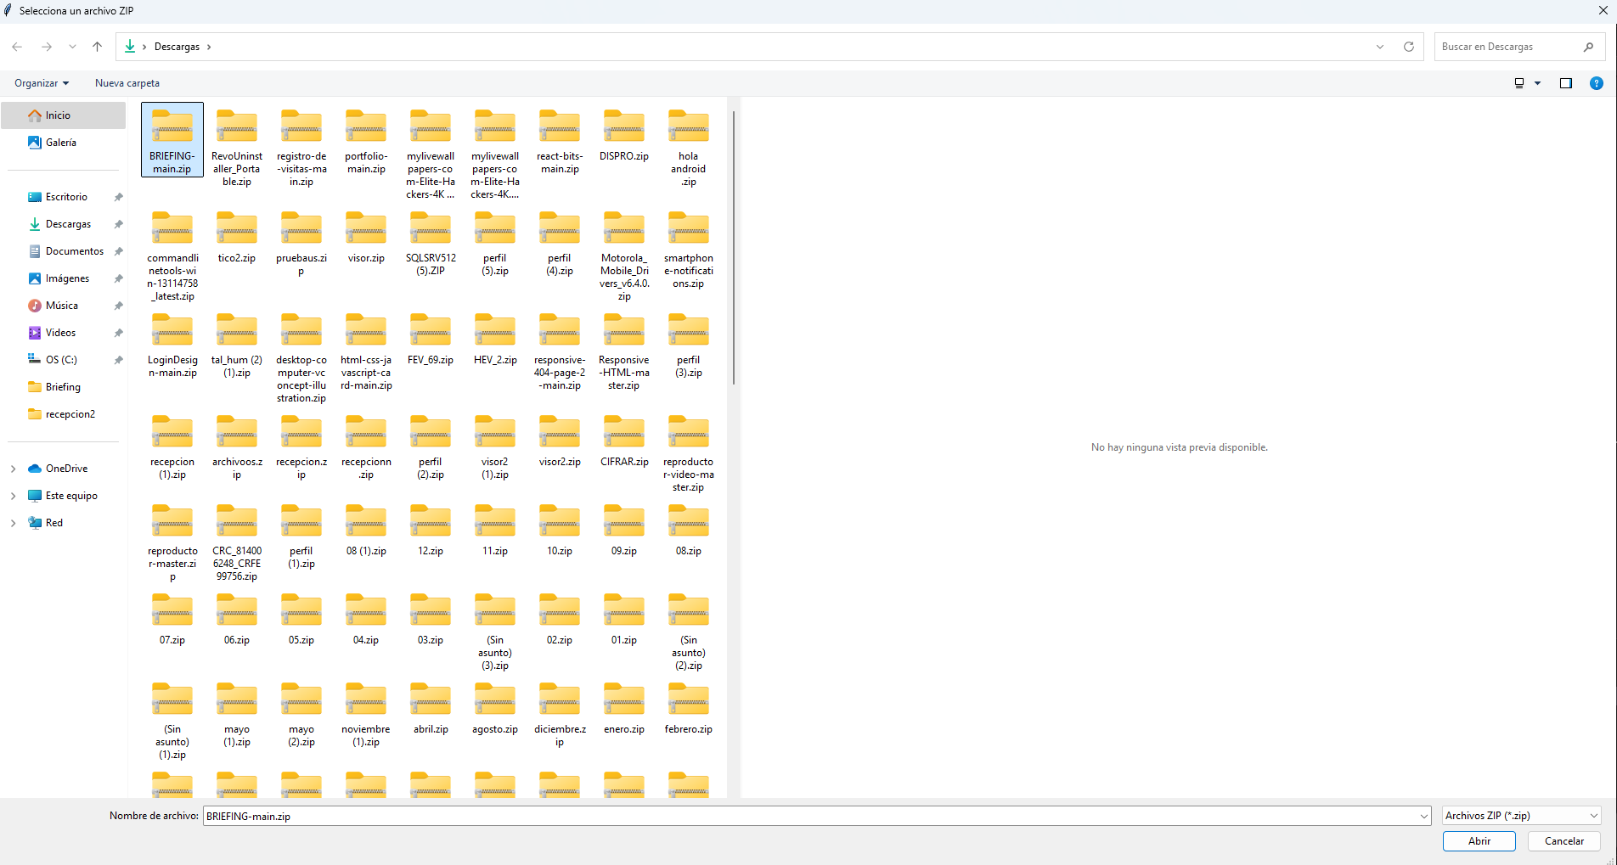

Aquí seleccionamos la carpeta de destino.

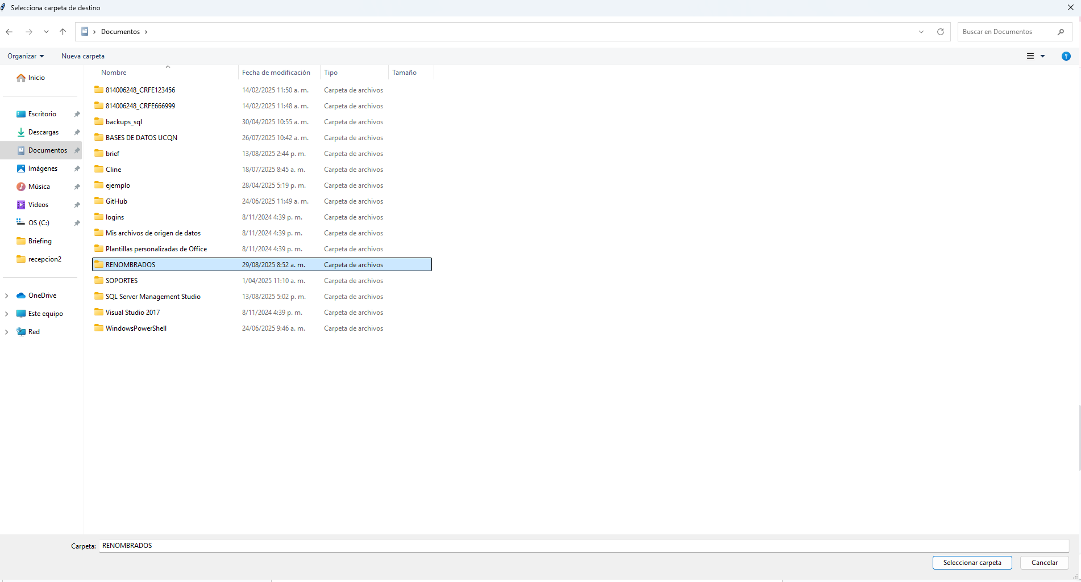

Mensaje de exito.

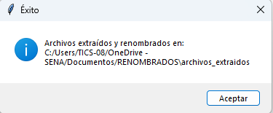

SE EXTRAE Y SE RENOMBRA EL .ZIP

